LITURGIE VREDESDIENST

Welkom door de ouderling
Lied 299: 1, 2 en 3 Welk een vriend is onze Jezus (ELB)
Inleiding Thema Vredesweek: Vrede verbindt verschil
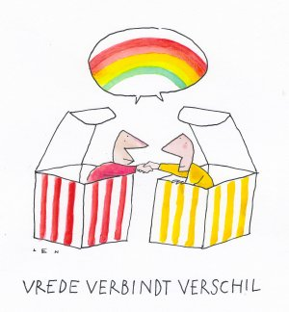
Bemoediging en Groet en Drempelgebed

V: Ons samenzijn dragen wij op aan de Eeuwige,
G: de God van Vrede, van waaruit wij mogen leven,
V: die ons verbindt met elkaar, met anderen en de hele Schepping
G: die ons Verlangen Adem geeft en ons Vertrouwen voedt.
V: Vrede zij u.
G: De wereld zij Vrede.

God van Vrede,
Op de drempel van uw Huis
staan wij, bijeengekomen
om het leven te vieren

maar ons hart is onrustig,
onmacht houdt ons vast
als wij zien
hoe uw mensen
op zoveel plekken
op uw aarde
leven onder angst of geweld

raak ons aan in deze viering
ontwapen ons van onze angsten
verbind ons met elkaar en uw wereld
beziel ons opnieuw met uw Geest
doe ons geloven dat Vrede mogelijk is

zo bidden wij in de naam van Jezus Messias,

G: Amen

Lied 208: Jezus, mijn Heer zal nooit mij begeven ELB
https://www.youtube.com/watch?v=4_MptGkNmcM&list=RD4_MptGkNmcM&start_radio=1

Gebed: “ Kom ons Bevrijden”

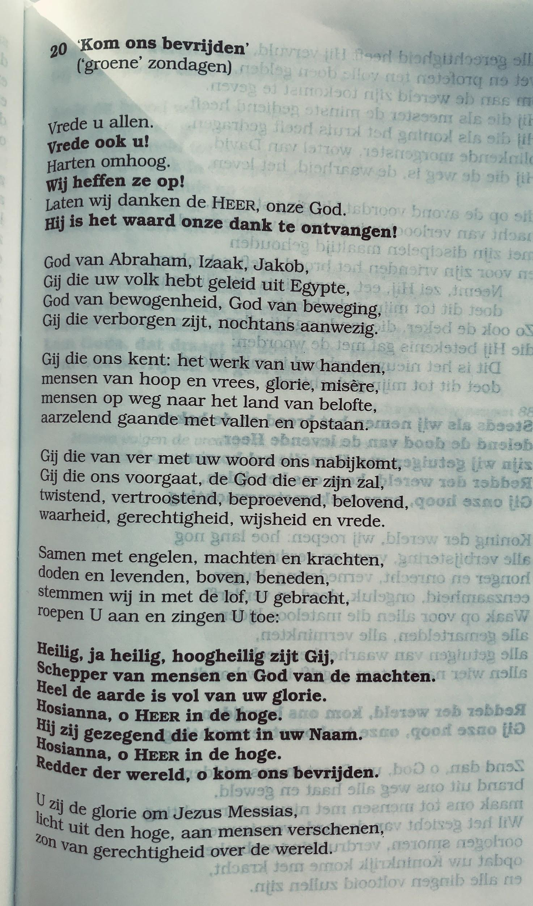9
Psalm 72: 1, 2 en 3 Geef, Heer, de koning uwe rechten
Kindermoment
Gebed bij de opening van de Schrift
Bijbellezing: Johannes 15: 9 - 17 (NBV)
Lied 440: Vrede (Hemelhoog)
https://www.youtube.com/watch?v=TRfTOjIuC3M

Preek
Lied 602: Liefde was het (Hemelhoog)
https://www.youtube.com/watch?v=xGEKB1PHKLg
Dank- en voorbeden
Lied 415: Zegen ons Algoede (Liedboek)
Zegen

